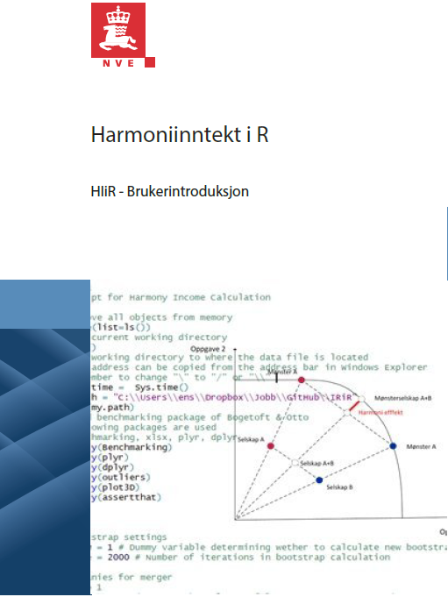

Brukerguide for beregning av harmoniinntekt i R

HIiR (Harmoniinntekt i R) benyttes til å estimere å beregne kompensasjon for inntektstap ved fusjoner av nettselskap. Koden er skrevet over samme lest som IRiR(Inntektsrammer i R), men det er noen forskjeller for å gi et best mulig estimat på mulig fremtidig inntektstap ved fusjon. I dette dokumentet beskriver vi de viktigste punktene for å bruke skriptet, samt noen forskjeller kontra IRiR. Dersom du ikke er kjent med hvordan du skal bruke R/RStudio eller koden henviser vi til vår [brukerintroduksjon til IRiR](http://webfileservice.nve.no/API/PublishedFiles/Download/201709590/2243691).

Spesialbehandling av selskaper som ikke inngår i vanlig DEA-modell(er) gjøres i versjonen publisert pr mars 2018 manuelt. Derfor krever skriptet noe kvalitetssikring for å garantere rett resultat når selskap i spesialmodeller er involvert. Koden kan allikevel brukes til å gi et estimat på harmoniinntekt ved fusjoner.

Innhold

Brukerguide for beregning av harmoniinntekt i R 2

1. Estimer harmoniinntekt 3

1.1. Velg rett fil 3

1.2. Sett opp scriptet for ønsket fusjon 4

1.2.1. Fusjonere mer enn to selskap. 4

1.3. Resultater 5

2. Spesielt viktige dataelementer og mulige feilmeldinger 5

2.1. Sortering av selskap etter fusjon 5

3. Forskjeller i beregning og kode kontra IRiR. 6

3.1. Trinn 1 - DEA 6

3.2. Trinn 2 – Rammevilkårskorrigering 6

3.3. Trinn 3 – Kalibrering 6

3.4. Inntektsrammeberegningen ved fusjoner 6

# Estimer harmoniinntekt

## Velg rett fil

Det finnes HIiR-filer for fusjoner i ulike år. De er derfor navngitt etter hvilket år fusjonen er gjennomført.

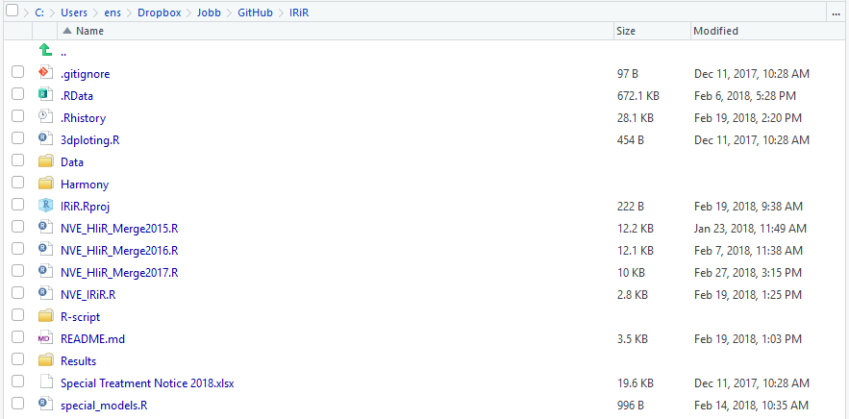

Bilde 1 Filstruktur IRiR og HIiR pr mars 2018.

For fusjoner gjennomført i 2017 er det scriptet «NVE_HIiR_Merge2017.R» som må brukes. Denne koden vil også benyttes ved henvendelser om estimater på ikke-gjennomførte fusjoner. Det bemerkes at det vil kunne være endringer i datagrunnlaget dersom det korrigeres kontra det som ligger på github mars 2018.

## Sett opp scriptet for ønsket fusjon

Det er svært viktig at feltene i rad 29-39 i bilde 2 settes opp korrekt. Disse kan også tilpasses slik at flere selskap fusjoneres sammen til et.

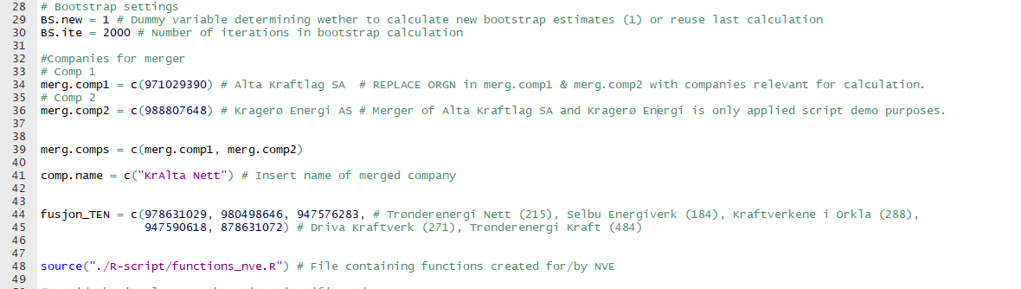

Bilde 2 Viktige felt for beregning av fusjon

Ved første kjøring av med nye selskap er det svært viktig å sette BS.new = 1, hvis ikke kan feil selskap tilegnes bootstrap resultater og beregningen gi feil resultat.

Ved å legge inn organisasjonsnummer på selskapene man ønsker å beregne Harmoniinntekt for i feltene for merg.comp1 og merg.comp2 vil disse tas inn i rett deler av beregning og rapportgenerering senere i skriptet.

I dataobjektet comp.name angir du navnet som skal gjelde for det fusjonerte selskapet. Slik koden er skrevet i dag gis det fusjonerte selskapet id 999 og organisasjonsnummer 999 999 999.

Når man har lagt til ønskede organisasjonsnummer, samt aktivert kjøringen kan man kjøre koden på samme måte som beskrevet i vår [brukerintroduksjon til IRiR](http://webfileservice.nve.no/API/PublishedFiles/Download/201709590/2243691) I kapittel 1.3 nedenfor kan du se hvordan harmoniinntektsresultatet presenteres.

### Fusjonere mer enn to selskap.

Om man er kjent med R-programmering er det flere måter dette kan gjøres på, men et oppsett som vises i bilde 3 vil gi korrekt resultat.

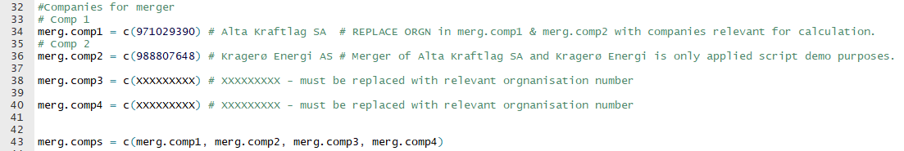

Bilde 3 Foreslått oppsett for fusjon av mer enn to selskap

Det kan legges til så mange «merg.compX»-enheter man vil, og XXX XXX XXX må erstattes med ønskede organisasjonsnummer. Alle merg.compX, må inngå i merg.comps.

## Resultater

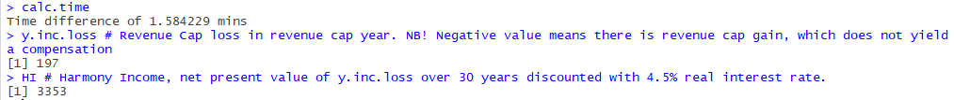

Bilde 4 Ferdig prosessert kode, med inntektstap i IR-året og harmoniinntekt

Ved endt beregning listes beregningstidspunktet, estimert tap i IR-året (y.inc.loss) og nåverdien av dette beløpet over 30 år diskontert med 4,5% realrente. Dersom y.inc.loss er et negativt tall vil det være en gevinst ved fusjonen, og dermed ikke noe inntektstap som utløser kompensasjon.

Ønsker man da ønsker å kjøre beregningen for en annen fusjon må verdiene i merg.comp1 og merg.comp2 oppdateres og hele koden kjøres på nytt.

# Spesielt viktige dataelementer og mulige feilmeldinger

Alle skript er sensitive for selv små endringer, vi belyser her noen som lett kan overses, men er viktige for at resultatene skal bli korrekt.

## Sortering av selskap etter fusjon

Etter at selskapene er fusjoneres i skriptet sorteres alle selskapene basert på id. Denne rekkelfølgen inngår også i funksjonene i trinn 2. Legger man til flere fusjoner er det derfor viktig at denne kommandoen legges til etter at alle fusjonene er gjennomført.

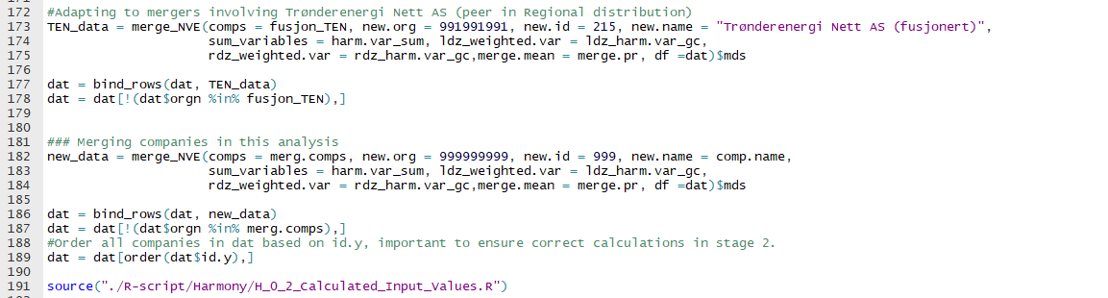

Bilde 5 Fusjon av selskap i koden

Sorteringen vises i linje 188 ovenfor. Det er også viktig koble dataene for det fusjonerte selskapet inn i «dat» og fjerne radene for selskapene i fusjonen hver for seg. Dette er vist her i linjene 177-178 og 186-187, tilsvarende må gjøres om man ønsker å ta hensyn til flere fusjoner.

Dersom man har for mange, evt feil selskap i rd.sep.dmuer gruppen, definert i filen «H_0_1_Config…», kan dette gi feilmelding som vist i bilde 6. Koden vil allikevel kunne produsere resultater, som ikke er korrekte.



Bilde 6 Feilmelding om det er feil i vektorer som definerer spesialbehandling av selskap

# Forskjeller i beregning og kode kontra IRiR.

Harmoniinntektsberegningen krever en del endring av skript da den i større grad kun benytter snitt av data og at også kapitalkostnader KPI-justeres. For alle skript der endringer er gjort for harmoniberegning er prefikset «H_»-lagt foran navnet som brukes i normal IR-beregning og filen ligger «Harmony»-undermappen i mappen «R-script». Eksempelvis benyttes ulike «Configuration_Assumptions_Data»-filer basert på hvilket år fusjonen gjennomføres.

### Trinn 1 - DEA

I en harmoniinntektsberegning benyttes data i beregningen der selskapet vurderes med gjennomsnittsdata for siste fem år som forelå da fusjonen ble gjennomført. Eksempelvis 2012-2016 for fusjoner gjennomført i 2017. 2016 vurderes ikke mot snitt som i en vanlig beregning, det er kun en DEA basert på snittdata som ligger til grunn i første trinn. En slik beregning gjøres også ved normale inntektsrammeberegninger, og trinn 1 av koden er derfor ikke tilpasset.

### Trinn 2 – Rammevilkårskorrigering

I trinn 2 brukes da DEA-resultat fra gjennomsnittsberegningen til justering for rammevilkår og dette krever noen mindre tilpasninger av scriptet. Blant annet å korrigere DEA-resultat i hvor kun snittverdier inngår, og tar ikke hensyn til enkelt år i datasettet. I versjonen publisert i mars 2018 kjøres også to like versjoner av trinn 2 skriptet for å gjøre det enkelt å hente ut DEA-resultater fra bootstrap før og etter fusjoner. Disse skrives nå til mappen «IRiR\Harmony\Bootstrap» og gis navn som indikerer nettnivå og om resultat er fra før (pre) eller etter (post) fusjon.

### Trinn 3 – Kalibrering

I trinn 3 benyttes, som i de andre trinnene, snittverdier for siste fem år da fusjonen ble gjennomført. En vesentlig forskjell kontra en normal inntektsrammeberegning er at også kapitalkostnadene er KPI-justert før de inngår i kalibreringen. Nettapskostnadene er basert på gjennomsnittlig nettap og systempris for samme periode som datagrunnlaget. Også i denne delen av koden brukes DEA-resultat basert på snitt-data, nå korrigert for rammevilkår.

### Inntektsrammeberegningen ved fusjoner

I siste del av beregningen samles kostnadsnormene for alle selskapene fra alle nettnivåer og modeller. Alle verdiene er fremdeles basert på snitt, kapitalkostnader er KPI-justert og harmoniinntektsestimatet beregnes som differanse i inntektsrammer før re-kalibrering.